Цель семинара– познакомить с формами и методами работы, проводимыми в школе со всеми участниками учебно-воспитательного процесса по преодолению неуспеваемости в школе и повышению качества образования, реализуя муниципальную программу «Перевод общеобразовательных учреждений Симферопольского района в эффективный режим функционирования»  План проведения семинара-практикума  9.00-9.05 Визитка МБОУ «Журавлевская школа»  9.05-9.25 Реализация муниципальной программы «Перевод общеобразовательных учреждений Симферопольского района в эффективный режим функционирования в МБОУ «Журавлёвская школа» (Рагулина В.Г., ЗДУВР)  9.25-9.55 Фрагмент педагогического совета ««Мотивация обучающихся как условие повышения качества образования» (Рагулина В.Г., ЗДУВР МБОУ «Журавлевская школа»)  9.55-11.00 Калейдоскоп фрагментов уроков по применению индивидуально – дифференцированного подхода на разных этапах урока: - математика 5 класс (этап актуализации знаний) (учитель Дидковская А.П. - география 5 класс (этап закрепления знаний) (учитель Яковлева Т.А.) - русский язык 8 класс (этап открытия нового материала)(учитель Соловьёва Т.И.) - русский язык 3-Б класс (этап актуализации знаний) (учитель Климова О.В.)  11.00-11.05 Фрагмент занятия театральной студии на английском языке (Панькова Э.Р.)  11.05-11.15 Фрагмент заседания Управляющего совета (Переведенцева О.А., директор) | УПРАВЛЕНИЕ ОБРАЗОВАНИЯ АДМИНИСТРАЦИИ  СИМФЕРОПОЛЬСКОГО РАЙОНА РЕСПУБЛИКИ КРЫМ  МУНИЦИПАЛЬНОЕ БЮДЖЕТНОЕ ОБРАЗОВАТЕЛЬНОЕ УЧРЕЖДЕНИЕ ДОПОЛНИТЕЛЬНОГО ОБРАЗОВАНИЯ «ЦЕНТР ДЕТСКОГО И ЮНОШЕСКОГО ТВОРЧЕСТВА»  Утверждаю  Начальник Управления образования  С.В.Дмитрова  Семинар-практикум заместителей директоров по учебно-воспитательной работе  Тема семинара: «Реализация муниципальной программы «Перевод общеобразовательных учреждений Симферопольского района в эффективный режим функционирования в МБОУ «Журавлёвская школа»  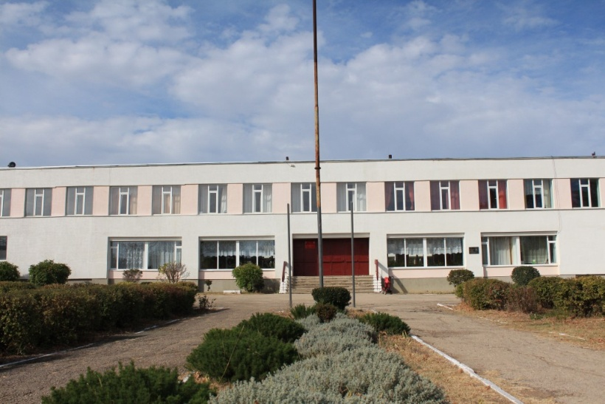  Дата проведения: 31 марта 2021 г.  Место проведения: МБОУ «Журавлёвская школа»  Симферопольского района Республики Крым

